Копирование точной формулы с помощью клавиатурного сокращения Ctrl+’
Это глава из книги Билла Джелена Гуру Excel расширяют горизонты: делайте невозможное с Microsoft Excel.
Задача: вы ввели формулу СУММ в строке 23 (рис. 1). В следующей строке вы бы хотели подсчитать СРЗНАЧ. Однако, если вы скопируете ячейку В23 в В24, диапазон, на который ссылается формула будет автоматически изменен.
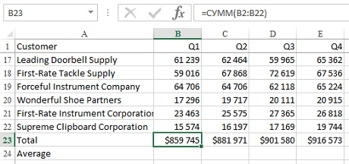
Рис. 1. Вы хотите изменить функцию СУММ в строке 23 на СРЗНАЧ в строке 24
Решение: возможно, еще по занятиям в школе, вы помните, что, когда хотели повторить тоже значение, что и выше, то использовали кавычки? (рис. 2). Кнопка кавычек на клавиатуре работает аналогично.
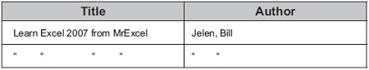
Рис. 2. Использование кавычек для повторения
Выполните следующие действия:
- Выделите ячейки В24:Е24.
- Удерживая нажатой клавишу CTRL, одновременно нажмите клавишу апостроф/кавычки (рис. 3). Excel скопирует точную формулу из ячейки В23 в ячейке В24, и останется в режиме ввода формулы.
- Замените функцию СУММ на СРЗНАЧ.
- Нажмите Ctrl+Enter, чтобы ввести аналогичные формулы в В24:Е24.
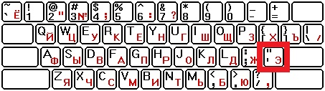
Рис. 3. Клавиша апостроф/кавычки
Резюме: используйте сочетание клавиш Ctrl+’, чтобы сделать точную копию формулы, расположенной на одну ячейку выше.

На некоторых ПК это клавиатурное сокращение может не работать. Возможная причина – драйвер клавиатуры.

